МУНИЦИПАЛЬНОЕ БЮДЖЕТНОЕ ДОШКОЛЬНОЕ
ОБРАЗОВАТЕЛЬНОЕ УЧРЕЖДЕНИЕ
«Детский сад №57» комбинированного вида
Нижегородская обл. г. Дзержинск.
Адрес: бульвар Космонавтов,14; тел: 33 33 03
http://www.dou57ru; e-mail: ds57@uddudzr.ru

Кейс иллюстрации для детей с ОВЗ по ПДД.
Кейс иллюстрация «Катание с горки», «Прогулка в лес за грибами».

Выполнила воспитатель Гареева Н.И.

Дзержинск 2022г.
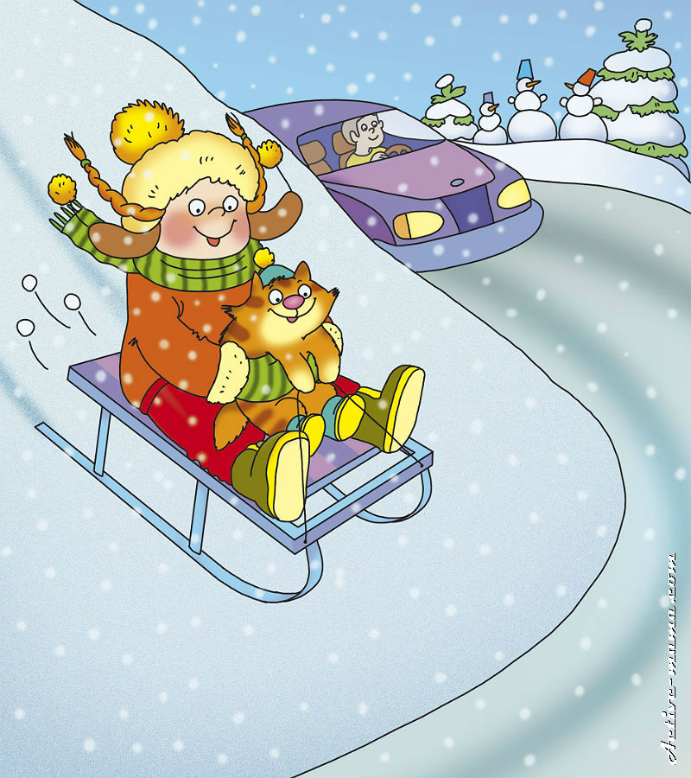
Направлен на: | Умение строить логические и обоснованные прогнозы ;  Умение видеть и анализировать варианты возможных последствий ;  Развитие умения принятия решения в возникшей ситуации .
Кому адресован: | Дети старшего дошкольного возраста.
Ситуация: | Наступила зима. Снег летел большими хлопьями, его намело видимо, не видимо. А для детей было одно удовольствие строить горки и снеговиков. Дети очень ждали зиму, им очень хотелось ездить д на лыжах, коньках, а особенно кататься с горок на санках, ватрушках и лыжах. Вот и девочка Даша решила с друзьями покататься с горки.  Дети выбрали горку повыше, да по круче. Села Даша на санки и поехала. Санки с горки покатились очень быстро. Дети даже не подумали и не заметили, что санки с горки вылетают как раз на дорогу, по которой едет автомобиль и девочка как раз вылетает под колеса этой машины…
Момент проблемного включения детей. | Ка вы думаете, что может произойти ?  Прежде чем кататься с горки, о чем нужно было подумать детям?  Как выбрать горку?
Комментарии: | Педагог по ходу рассказа использует возможный тон,  Пофантазировав с детьми о том, что могло бы случиться, воспитатель побуждает серьезно задуматься о последствиях этой ситуации.

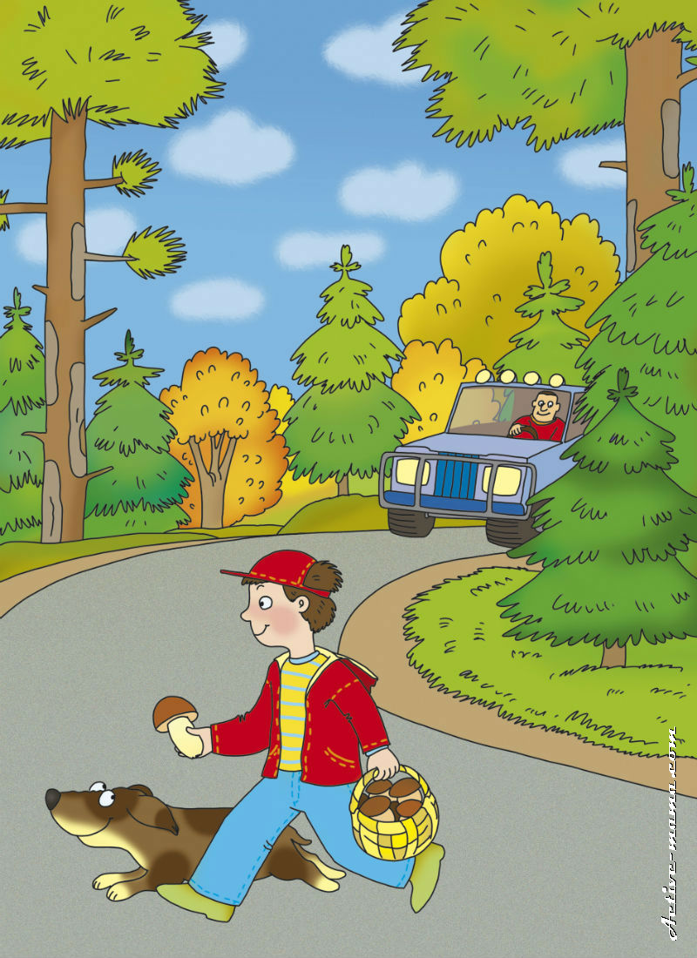

Направлен на: | Умение строить логические и обоснованные прогнозы ;  Умение видеть и анализировать варианты возможных последствий ;  Развитие умения принятия решения в возникшей ситуации .
Кому адресован: | Дети старшего дошкольного возраста.
Ситуация: | Мальчик пошел в лес за грибами. В лес он шел по лесной тропинке.  Набрал целую корзину грибов и решил вернуться побыстрее домой. А как ему вернуться быстрее домой?  И он решил сократить свой путь….  Вышел на проезжую часть стал переходить ее и не увидел за поворотом, приближающуюся машину…
Момент проблемного включения детей. | - Как вы думаете что произошло дальше?  - Успел ли мальчик перейти дорогу?  - Как он должен был переходить дорогу  - Какие правила должен был соблюдать ребенок?
Комментарии: | Педагог по ходу рассказа использует возможный тон,  Пофантазировав с детьми о том, что могло бы случиться, воспитатель побуждает серьезно задуматься о последствиях этой ситуации. Подводит детей к пониманию данной ситуации и объясняет, что в лес одному без взрослых ходить нельзя.

